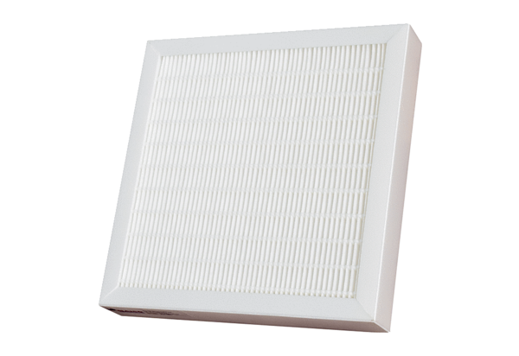Воздушный фильтр, запасной CB 300 F7Комплект поставки: 1 штукАссортимент: L
Номер артикула: 0092.0583Изготовитель: MAICO

